**Выключатель света с таймером и датчиком освещенности**

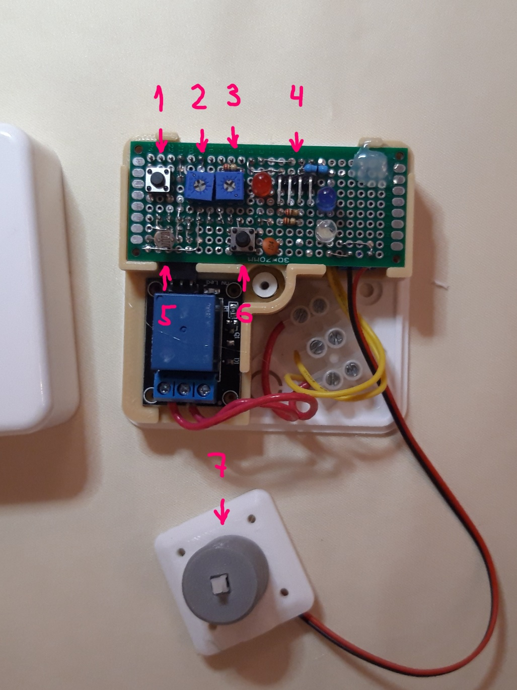

**Вид устройства**

1. Кнопка сброса (reset)

2. Настройка продолжительности задержки (0 – 15 мин)

3. Регулировка чувствительности датчика освещенности (с «очень темно» до «очень ярко»)

4. Разъем для подключения дополнительных датчиков или модуля (pin 8 – pin 9 – GND – VCC)

5. Датчик освещенности

6. Сервисная кнопка для включения лампочки

7. Разъем для подключения выключателя

8. Выключатель (можно использовать обычный выключатель для освещения)

9. Разъем для питания (220 в)

10. Разъем для лампочки (220 в)

**Порядок работы**

Устройство может работать в трех режимах:

1. Отключения с задержкой освещения

2. Включение света с помощью датчика освещенности

3. Комбинированный

Переключение режима – вращайте колесики настройки 2 и 3

**Отключения с задержкой освещения**

Если выключатель освещения выключен, мигает красный светодиод (муляж системы сигнализации). Синий и белый светодиоды не горят.

Когда переключатель включен, горит только белый светодиод и горит освещение.

Момент выключения освещения, свет все еще горит, но синий светодиод быстро мигает (это означает, что свет скоро погаснет)

**Включение света с помощью датчика освещенности**

Если выключатель освещения выключен, мигает красный светодиод

При включении выключателя загорается белый светодиод. Если вокруг темно, то горит освещение, а если светло, то она не горит.

Если становится темно и загорается синий светодиод, это означает, что скоро загорится освещение (< 60 сек).

Если светлеет и мигает синий светодиод, то скоро выключится освещение.

**Комбинированный**

И то, и другое является правильным.